

مدیریت تغذیه گیاه گندم و کلزا در شرایط تنش سرما

تهیه و تنظیم: محمدمهدی طهرانی، مجید بصیرت و فریدون نورقلی پور

آذر ماه1395

خسارت سرما در گیاهان زراعی
شدت خسارت یخبندان یا سرمای زیر صفر درجه در گیاهان زراعی به فاکتورهای متفاوتی مانند مرحله رشد گیاه یا میزان رسیدگی محصول، میزان کاهش دما و طول زمانی که گیاه در معرض این خطر قرار گرفته وابستگی دارد. مقاومت در برابر خسارت یخبندان یکی از ویژگی‌های گیاهان زراعی زمستانه در ماه‌های سرد زمستان میباشد. با افزایش دما، این مقاومت را از دست داده و با خروج از مرحله زمستان گذرانی شروع به رشد مینماید. با پیشرفت مراحل رشد گیاه، میزان آسیب‌پذیری گیاه افزایش مییابد و بسته به شدت خسارت یخبندان و مراحل مختلف رشد گیاه، تأثیر آن بر عملکرد محصول متفاوت میباشد.
علایم و نشانههای خسارت سرما میتواند در اغلب مراحل مهم رشد گیاهان زراعی زمستانه مشاهده شود. تواتر شب‌های بسیار سرد پس از روزهای گرم منجر به ایجاد یک نوار رنگی زرد تا سفید یا ارغوانی بر روی برگهای جوان و نوظهور میگردد. به‌مرور که گیاه با شرایط سرما خو میگیرد، علایم سرمازدگی کاهش مییابد. بعد از اینکه گیاه در اثر کاهش دما در پاییز به سرما عادت نمود، قادر است در برابر ماه‌های خیلی سرد نیز با حداقل اثرات زیان‌بار پایدار بماند. هرچند حتی گیاهان مقاوم شده در برابر سرما نیز هنگامیکه دمای خاک به حدودC ˚ 12- برسد، دچار خسارت خواهد شد. درجه حرارت بسیار پایین منجر به مرگ زمستانه در گیاه میگردد. در خاک‌های خشک نسبت به خاک‌های مرطوب بیشتر در برابر خسارت سرما آسیب میبیند البته در شمال کشور به خصوص در گلستان و مازندران که بارندگی ها زیاد و سطح آب بالا می باشد احتمال ماندابی شدن خاک زیاد است در این حالت خارج کردن حالت ماندابی اولین اولویت برای جلوگیری از سرمازدگی و عملیات پس از آن می باشد به طوری که پس از بروز عارضه سرمازدگی اگر جاهایی دچار ماندابی شدن خاک باشد آن مزرعه خسارت بیشتری خاوهد دید چرا که خاک زودتر از آب گرم می شود و می تواند در بازتوانی گیاه پس از بروز سرمازدگی موثر تر باشد. در این شرایط، سرما سریعتر در منطقه ریشه گیاه نفوذ نموده و آن را تحت تأثیر قرار خواهد داد. همچنین خسارت سرما در مناطق شیب‌دار و مرتفع و شیب‌های رو به شمال شدیدتر میباشد. در مجموع میتوان گفت دماهای پایین میتواند به بخش‌های مختلف گیاه اعم از برگها، گرهها و ساقه‌ها صدمه وارد نماید. در ابتدای خسارت سرمازدگی، برگها تیره‌رنگ میشوند و به نظر میرسد که در اثر جذب آب خیس شده‌اند. ساقههای خسارت‌دیده نیز ممکن است ابتدا رنگ‌پریده، خیس و نرم شده و در نهایت خشن و تیره شوند. این نواحی خمیده و درهم پیچیده شده و موجب واژگونی ساقه میگردند. اگر ساقه در اثر سرمازدگی کاملاً واژگون نگردد و فقط از ناحیه گرههای ساقه خمیده شود، میتواند بعد از گذر از سرما مجدداً رشد نموده و ایستادگی خود را بازیابد.
یخ زدن در ابتدای بهار، موجب از بین رفتن نقطه رشد گیاه و در اواخر آن، منجر به عقیم شدن خوشهها میگردد. اگر نقطه رشد از بین برود، یک برگ رنگ‌پریده بهطور حلقهوار دور ساقه ظاهر میگردد. خوشه سرمازده نیز سفید، خشک و بیآب به نظر میرسد که دارای کرک‌های ریز می‌باشد و در نهایت رنگ آن تبدیل به سفید قهوهای و ظاهر خوشه چروکیده خواهد شد. این در حالی است که یک خوشه سالم دارای رنگ نسبتاً سفید تا متمایل به سبز و ظاهر شاداب میباشد. اصولاً گیاهان سرما زده بر خلاف گیاهان سالم نمی‌توانند بهطور طبیعی رشد نمایند. برگهای آن‌ها رنگ‌پریده شده و مزرعه ظاهر زرد و خشبی پیدا میکند.
هنگامیکه یخبندان در مرحله به گل رفتن رخ دهد، چند نوع خسارت ممکن است اتفاق بیفتد. دمای صفر درجه یا زیر صفر درجه سانتی‌گراد به بساک‌ها که بسیار حساستر از کلاله هستند، صدمه وارد مینماید و موجب عقیمی گلچهها میگردد. بساک‌ها چروکیده و در هم پیچیده میشوند، در حالیکه رنگ آن‌ها هنوز زرد مایل به سبز است. 24 ساعت بعد از سرمازدگی، این نشانهها با یک‌ذره بین دستی قابل مشاهده است. در چنین شرایطی مقدار دانهها کم، دانهها چروکیده، دارای وزن و ظرفیت پروتئین پایین میباشند. علاوه بر این یخبندان به پنجهها و ساقههای اولیه گندم صدمه وارد نموده و موجب تحریک رشد پنجههای دوم و سوم در گیاه میشود که در نهایت به تأخیر در برداشت میانجامد. جدول زیر میزان خسارت سرمازدگی را هنگامیکه گیاه بیش از 2 ساعت در معرض دمای پایین قرار گرفته است را نشان میدهد.

مرحله رشد گندم و میزان خسارت سرمازدگی
مرحله رشد | دما (درجه سانتی‌گراد) | علایم سرمازدگی | تأثیر بر عملکرد
پنجه زدن | 11- | زرد شدن و سوختن برگها | کم تا متوسط
ساقه رفتن | 4/4- | سوختن برگها/ از بین رفتن نقطه رشد | متوسط تا زیاد
آبستنی | 2/2- | عقیم شدن گلچهها/ رنگ‌پریدگی خوشهها | عمدتاً زیاد
خوشه رفتن | 1/1- | عقیم شدن گلچهها/ رنگ‌پریدگی خوشهها/ سفید و بی‌رنگ شدن خوشه و برگها | زیاد
به گل رفتن | 1/1- | عقیم شدن گلچهها/ رنگ‌پریدگی خوشهها/ سفید و بی‌رنگ شدن خوشه و برگها | زیاد
شیری شدن | 2/2- | بی‌رنگ شدن خوشهها، کوچک، چروکیده، کم‌رنگ و ناصاف شدن دانهها | عمدتاً زیاد
سفت شدن | 2/2- | دانهها بیرنگ و چروکیده | کم تا متوسط

شکل 1- عوارض خسارت سرمازدگی در گندم

شکل 2- خوشه سرمازده در گندم (یخبندان موجب رنگ زرد و
ظاهر نمناک پوسته دانهها در خوشه شده است)

شکل 3- خسارت سرمازدگی در نواحی مختلف خوشه گندم
(ممکن است همه گلچه‌ها همزمان دچار سرمازدگی نشوند)

توجه به تاریخ کاشت، انتخاب صحیح ارقام و تهیه بستر مناسب بذر از طریق کاشت بذر در بستری از کاه و کلش از جمله راه‌های مدیریت خسارتهای ناشی از تنش سرما در گندم میباشند.
مدیریت تغذیه نیز از جمله عوامل مهم در کاهش خسارت ناشی از سرما محسوب میشود. مقدار مصرف کود نیتروژن در جلوگیری از خطر سرمازدگی می‌تواند مؤثر باشد. گیاهانی که دارای کمبود نیتروژن هستند، اغلب از نظر تاریخ خوشه رفتن تفاوتی با گیاهانی که نیتروژن کافی دریافت داشته‌اند، ندارند اما ظاهر گیاه کوچکتر و عملکرد آن پایینتر میباشد. مصرف کود نیتروژن موجب افزایش رشد رویشی و شادابی گیاه گردیده، ساقهها آبدار و مستعد سرمازدگی میشوند. مصرف کود نیتروژن باید قبل از مرحله ساقه رفتن به منظور دستیابی به عملکرد حداکثر انجام گردد. از مصرف بیش ازحد کود نیتروژن در پاییز باید اجتناب نمود، اما مقادیر کافی فسفر جهت رشد قوی ریشه توصیه میشود. گیاهانی که به اندازه کافی پتاسیم دریافت نکردهاند، اغلب به سرمازدگی حساستر هستند که این امر به کمبود آب در سلول مربوط میشود. بنابراین کافی نبودن میزان پتاسیم، عاملی است که به افزایش خطر سرمازدگی منجر میگردد.
از طرفی با افزایش مواد آلی محلول از قبیل قندها و پروتیینها به سلول‌های گیاهان زراعی، میتوان مقاومت آن‌ها را در برابر سرمازدگی افزایش داد .استفاده از محلول‌های محرک رشد گیاه در مراحل قبل از پنجهزنی، مرحله پنجهزنی و ساقه رفتن میتواند کمک شایانی به افزایش مقاومت به شرایط تنشهای سرمایی بیانجامد.
استفاده از مواد آلی و هیومیک اسید نیز با سازوکارهایی می‌تواند تا حدودی مانع سرمازدگی شود. مکانیسم نخست مربوط می‌شود به افزایش فعالیت میکروارگانیسم‌های خاک که خودبه‌خود سبب گرم شدن خاک در اطراف ریشه می‌شود. اگرچه چرخش شیره گیاهی در درون آوندها در فصل زمستان کند و بطئی است، اما همین چرخش کند هم می‌تواند تا حدودی گرمای ریشه را به قسمت‌های هوایی منتقل کند. دومین سازوکار مربوط می‌شود به حفظ بیشتر رطوبت خاک که به دلیل بالا بودن گرمای ویژه آب مقدار کالری بیشتری در درون خاک ذخیره می‌شود. در طول روز آفتاب به سطح زمین می‌تابد و آن را گرم می‌کند و در شب خاک خشک به سرعت گرما را از دست می‌دهد. اما خاک مرطوب که مقدار بیشتری کالری ذخیره کرده است آهسته‌تر خنک می‌شود، در نتیجه احتمال سرمازدگی کاهش می‌یابد. سومین سازوکار استفاده از مواد آلی و هیومیکی برای مقابله با سرمازدگی این است که این ترکیبات رنگ تیره‌ای به خاک می‌دهد و در نتیجه انرژی خورشیدی بیشتر به خاک جذب می‌شود.
ذکر این نکته ضرورری است که پیروی از اصول مدیریت بهینه تغذیه گندم و استفاده از کودهای حاوی عناصر غذایی، مواد آلی و محرک های رشد گیاه در قالب یک برنامه مدیریتی و برنامه ریزی شده که عمدتاً از اول فصل رشد آغاز می گردد، علاوه بر حصول عملکرد و کیفیت محصول، گیاه را در برابر بسیاری از تنشهای زنده و غیر زنده از جمله سرمازدگی مقاوم می سازد. اینگونه نهاده ها اصولاً می بایست در مراحل مختلف فنولوژیکی گندم مصرف شده و توسط سلول های گیاهی به متابولیت های مفید برای رشد و مقابله با تنش تبدیل شوند. لذا استفاده از اینگونه نهاده ها در زمان کوتاهی قبل از مواجهه با تنشهایی مانند سرمازدگی کارایی لازم را نداشته و گاهاً برای کاهش عوارض ناشی از سرمازدگی در دوره پس از وقوع سرما می توانند مؤثرتر باشند.

دستورالعمل کوددهی گندم برای مقاوم سازی و باز توانی گیاه پس از سرمازدگی
مراحل فنولوژیکی  نوع کود | قبل از کاشت | دومین آبیاری | شروع پنجه زنی | تکمیل پنجه زنی | ساقه دهی | قبل از ظهور خوشه | دانه بندی | شیری یا خمیری شدن دانه ها
کود نیتروژنی |  | مطابق دستورالعمل 1393 | مطابق دستورالعمل 1393 | 10 درصد بیشتر از دستورالعمل* | 10 درصد بیشتر از دستورالعمل* |  | محلولپاشی | محلولپاشی
کود فسفری | مطابق دستورالعمل 1393
کود پتاسیمی | مطابق دستورالعمل 1393
کودهای حاوی عناصر ریزمغذی به ويژه روی | بذرمال-مصرف خاکی |  |  | محلول پاشی* | محلول پاشی*
کودهای قابل حل با پتاسیم بالا |  |  |  | 5 تا 10 کیلو گرم در هکتار  کودآبیاری* |  | محلول پاشی-کودآبیاری |  | محلول پاشی
کودهای قابل حل با فسفر بالا |  | کودآبیاری |  | 5تا 10 کیلوگرم در هکتار  کودآبیاری* | محلول پاشی*
کودهای آلی | توسط دیسک با خاک مخلوط شود
کودهای زیستی | بذرمال
اسیدهای هیومیک | بذرمال | کودآبیاری |  |  | 5 تا 6 لیتر در هکتار  کودآبیاری*
محرک های رشد گیاهی( جلبک یا اسید آمینه | بذرمال |  | محلول پاشی | محلول پاشی*
توجه : در صورت بروز خسارت سرمازدگی عملیات هایی که در جدول بالا با ستاره نشان داده شده است برای احیاء محصول پس از مساعد شدن شرایط اقلیمی و شروع رشد گیاه اولویت انجام دارد.
برای بازتوانی گندم پس از وقوع سرمازدگی بهتر است برای جبران از بین رفتن اندام هوایی گیاه پس از شروع رشد در اواخر زمستان نسبت به مصرف نیتروژن اقدام نمود. در این وضعیت برای جبران خسارت حدود 10 تا 15 درصد نیتروژن بیشتر به همراه استفاده از محرک های رشد گیاهی از جمله هیومیک اسید ، اسید آمینه یا عصاره جلبک توصیه می شود تا حرکت گیاه تسریع گردد. در صورتی که قبل کود های پتاسه و فسفاته در زمان کشت مصرف نشده است بهتر است این کودها به صورت سرک در آب آبیار ی مصرف گردند.

خسارت سرمازدگی در کلزا:
کلزا محصول مناطق معتدل می باشد و در اثر اصلاح و سازگاری که انجام گرفته است کشت آن در سایر مناطق میسر می باشد . بیش از 90 درصد بذور کلزا در دمای 20-25 درجه سانتی گراد در مدت 2-1 روز جوانه می زند در حالیکه در درجه حرارتهای 14-11 روز و دمای مطلوب (25-20) یک روز می باشد. درجه حرارت پایه برای این گیاه 5 درجه سانتی گراد و درجه حرارت مطلوب 30-25 درجه می باشد. درجه حرارت 40 درجه سانتی گراد را این گیاه برای مدت کوتاهی می تواند تحمل کند و چنانچه درجه حرارت مرحله رویشی بالاتر از مرحله گلدهی و دانه بستن باشد عملکرد نهایی افزایش می یابد.
چرخه زندگی کلزای پاییزه دارای دو مرحله می باشد. مرحله رویشی که اندامهای رویشی در پاییز شکل می گیرند و با گذشت مرحله خواب زمستانه در اوایل بهار رشد مجدد را آغاز کرده که مراحل رشد زایشی انجام می شود. کلزا در پاییز به تدریج سازگاری خود را با سرما افزایش می دهد. رکود زمستانه از زمانی که درجه حرارت روزانه زیر 2 درجه می رسد شروع و در بهار وقتی که هوا 5 درجه سانتی گراد شد پایان می پذیرد. ولی اگر در بهار گرم شد و سپس یخبندان رخ داد باعث خسارت به این محصول می شود (6- تا 12- درجه سانتی گراد) . بستگی به مرحله رشدو نمود و درجه سازگاری و رقم کلزا ، این محصول سرمای 20- تا 15- را تحمل می کند و در حالتی که زمین از برف پوشیده شده است تحمل به سرما در دمای پاییز بیشتر نیز می باشد. دمای 7- تا 15- درجه سانتی گراد برای برگها کشنده است. اما گیاهانی که سیستم ریشه ای توسعه یافته ای دارند و نقاط رشدی توسط برگه پوشیده شده است، در دمای پایین نیز زنده می مانند.

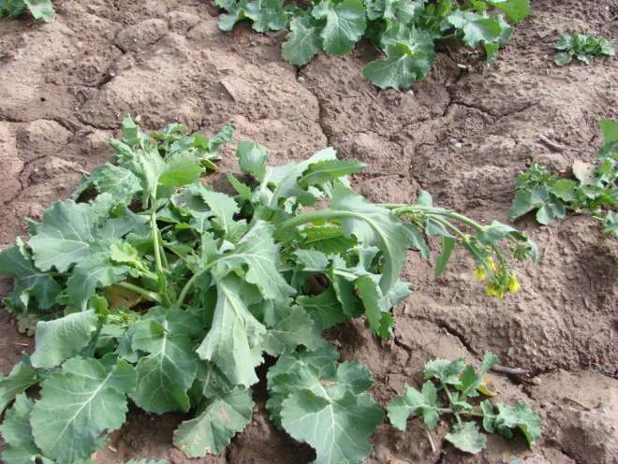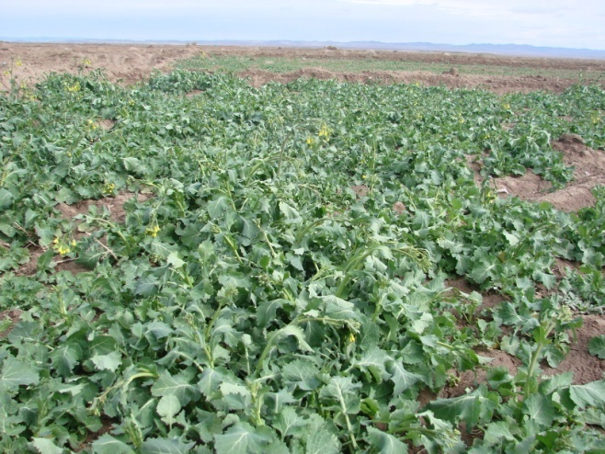
شکل 4- آثار خسارت سرما بر روی کلزا یک روز بعد از سرمای 4/12/93 با حداقل دمای منفی یک درجه سانتی گراد در منطقه نیشابور

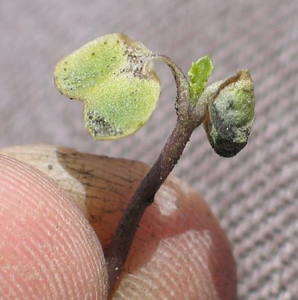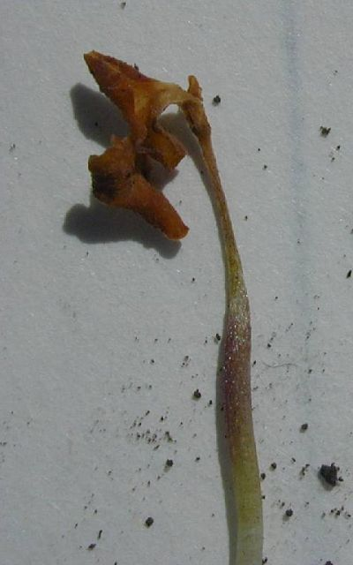
شکل 5- عکس سمت راست کلزای خسارت دیده در سرما و از بین رفته و عکس چپ کوتیلیدون ها خسارت دیده اما ساقه و نقطه رشد آتی سالم می باشند و این گیاه زنده خواهد ماند.
سرماهای قبل از سبزشدن گیاه تقریبا کشنده هستند و برای منظور برای سرعت دهی به جوانه زنی و خروج از خاک میبایست از روش بذر مال برای سریع سبز شدن استفاده کرد. معمولا پس از بروز سرما بدلیل آسیب زیاد گیاهچه کار زیادی نمی توان انجام داد. انواع بذر مال های تجاری حاوی عنصر روی و یا روی و فسفر و یا ترکیبات اسید هیومیک تقویت شده با روی یا فسفر برای تسریع جوانه زنی قابل توصیه می باشند.
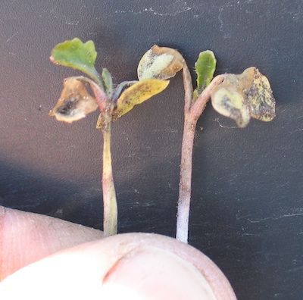
شکل 6- خسارت سرمازدگی در کلزا گیاهچه سمت چپ به دلیل از بین رفتن ساقچه از بین می رود اما گیاهچه سمت راست به دلیل سالم ماندن ساقچه و نقطه رشد انتهایی به رشد خود ادامه خواهد داد.

دستورالعمل کوددهی کلزا برای مقاوم سازی و باز توانی گیاه پس از سرمازدگی
مراحل فنولوژیکی  نوع کود | قبل از کاشت | دومین آبیاری | تشکیل رزت | تکمیل رزت | ساقه دهی | غنچه دهی | بعد از گلدهی
کود نیتروژنی |  | مطابق دستورالعمل 1393 | مطابق دستورالعمل 1393 | 10 درصد بیشتر از دستورالعمل* | 10 درصد بیستر از دستورالعمل* |  | محلولپاشی
کود فسفری | مطابق دستورالعمل 1393
کود پتاسیمی | مطابق دستورالعمل 1393
کودهای حاوی عناصر ریزمغذی به ویژه روی | بذرمال-مصرف خاکی  مطابق دستورالعمل 93 |  |  | محلول پاشی * | محلول پاشی *
کودهای قابل حل با پتاسیم بالا |  |  |  | 5 تا 10 کیلو گرم در هکتار  کودآبیاری * |  | محلول پاشی-کودآبیاری
کودهای قابل حل با فسفر بالا |  | کودآبیاری |  | 5 تا 10 کیلو گرم در هکتار  کودآبیاری * | محلول پاشی *
کودهای آلی | توسط دیسک با خاک مخلوط شود
کودهای زیستی | بذرمال
اسیدهای هیومیک | بذرمال | کودآبیاری |  |  | 5 تا 6 لیتر در هکتار  کودآبیاری *
محرک های رشد گیاهی( جلبک یا اسید آمینه ) | بذرمال |  | محلول پاشی | محلول پاشی*
توجه : در صورت بروز خسارت سرمازدگی عملیات هایی که در جدول بالا با ستاره نشان داده شده است برای احیاء محصول پس از مساعد شدن شرایط اقلیمی و شروع رشد گیاه اولویت انجام دارد.

برای بازتوانی کلزا پس از وقوع سرمازدگی بهتر است برای جبران از بین رفتن اندام هوایی گیاه پس از شروع رشد در اواخر زمستان نسبت به مصرف نیتروژن اقدام نمود. در این وضعیت برای جبران خسارت حدود 10 تا 15 درصد نیتروژن بیشتر به همراه استفاده از محرک های رشد گیاهی از جمله هیومیک اسید ، اسید آمینه یا عصاره جلبک توصیه می شود تا حرکت گیاه تسریع گردد. در صورتی که قبل کود های پتاسه و فسفاته در زمان کشت مصرف نشده است بهتر است این کودها به صورت سرک در آب آبیار ی مصرف گردند.

1. Growing point
- Biostimulants

